|  |  |
| --- | --- |
|  | **Marktgemeinde Kirchberg am Wechsel**  Postleitzahl 2880, Verwaltungsbezirk Neunkirchen, Land Niederösterreich |

# PROTOKOLL

über die **fünfte Sitzung** des

## Gemeinderates

**am 23. November 2021**

im Gemeindeamt Kirchberg am Wechsel

Beginn: 19.30 Uhr Ende: 20.35 Uhr

Anwesend: Bürgermeister Dr. Willibald Fuchs

Vizebürgermeister Hubert Haselbacher

Gf. GR Eisenhuber Monika

Gf. GR Wolfgang Loidl

Gf. GR Riegler Wolfgang

GR Angerler Friedrich

GR Biffl Mag. Markus

GR Hirner Heidemarie

GR Kronaus Josef

GR Lechner Margit

GR Leopold Peter

GR Pichler Markus

GR Salzmann Alexander

GR Stögerer Silvia

GR Tauchner Edmund

Entschuldigt: Gf. GR Hollendohner Peter

GR Kovacs Robert

GR Gansterer Martina

GR Morgenbesser Markus

GR Steiner Herbert

GR Wetzelberger Josef

Sonst anwesend: Schriftführer Sekr. Christian Züttl, MPA

Sitzungsvorsitzender: Bürgermeister Dr. Willibald Fuchs

Die Einladung zur Sitzung erfolgte durch Kurrende. Die Sitzung war beschlussfähig. Die Sitzung war öffentlich.

Tagesordnung:

1. Entscheidung über die Einwendungen gegen das letzte Protokoll
2. Bericht des Bürgermeisters

* Wertstoffsammelzentren ab 2022
* Regionale Leitplanung

1. Berichte der Ausschüsse
2. nöGIG Phase Zwei: Ausbau des Glasfasernetzes in Kirchberg am Wechsel

* Genehmigung Bestand- und Superädifikatsvertrag über die Errichtung eines POP (Wählamtes)
* Genehmigung Vertrag über die Veräußerung von Mitverlegeprojekten

Der Bürgermeister begrüßt die Damen und Herren des Gemeinderats und dankt fürs Kommen. Alle Anwesenden legen einen 3-G-Nachweis vor und tragen während der gesamten Sitzung eine FFP2-Maske.

Der Bürgermeister stellt die Beschlussfähigkeit fest. Für die heutige Sitzung sind gf. GR Peter Hollendohner, GR Robert Kovacs, GR Martina Gansterer, GR Markus Morgenbesser, GR Herbert Steiner und GR Josef Wetzelberger entschuldigt.

Die Tagesordnung wurde mit der Einladung zur Sitzung bekannt gegeben. Änderungswünsche liegen nicht vor. Auslöser für die heutige, außerplanmäßige Sitzung ist die Genehmigung von zwei Verträgen mit der nöGIG betreffend den Glasfaserausbau.

Zu Punkt 1) Entscheidung über die Einwendungen gegen das Protokoll der letzten Sitzung

Das Protokoll der Sitzung vom 28. September 2021 ist den Fraktionen zugegangen.

Der Bürgermeister stellt fest, dass keine Einwendungen eingebracht wurden und daher das Protokoll der Gemeinderatssitzung vom 6. Juli 2021 genehmigt ist. Bürgermeister Dr. Willibald Fuchs ersucht um Zustimmung zum Protokoll. Dieses wird einstimmig zur Kenntnis genommen und im Anschluss unterfertigt.

Zu Punkt 2) Bericht des Bürgermeisters

* Blackout – Vorsorge Feistritztal

Am 15. November 2021 wurde das Ergebnis der Blackout-Studie des Feistritztals in Otterthal präsentiert. Als nächster Schritt folgen nun einige Abstimmungsgespräche:

* Wer macht was im Blackoutfall?
* Welche Vorbereitungen sind zu treffen?
* Welche Bevorratungen sollen angelegt werden?
* Retter-Busparkplatz

Die Firma Retter ist mit ihren acht Autobussen und Lenkern auf den neuen Standort, Markt 25, übersiedelt. Damit sind im Ortszentrum nächst der Postgarage viele neue PKW-Abstellplätze freigeworden bzw. entstanden.

* Adventfenster

Gemeinderätin Silvia Stögerer hat auch dieses Jahr die Aktion Adventfenster organisiert. Sie ersucht um rege Beteiligung.

* Suche nach dem Christkind

Auch heuer wird am 24. Dezember die Suche nach dem Christkind stattfinden. Die Suche endet um 16.00 Uhr beim Krippenspiel in der Pfarrkirche.

* Impfbus

Am Sonntag, den 28. November 2021, macht der Impfbus Halt in Kirchberg.

* Wertstoffsammelzentren ab 2022

Im Bezirk Neunkirchen nimmt der Abfallwirtschaftsverband im kommenden Jahr drei Wertstoffsammelzentren WSZ in Betrieb. Gestartet wird mit einem WSZ am 1. März 2022 in Schlöglmühl. Dieses WSZ wird in Kooperation mit der Firma FCC betrieben. Am 1. Juli 2022 soll in Breitenau an der B17 bei der Grünen Tonne ein neues WSZ eröffnen. Dieses befindet sich bereits in Bau und wird das größte WSZ Niederösterreichs sein. Im Herbst wird in Grottendorf ein weiteres WSZ zur Verfügung stehen. Dieses wird unmittelbar vor der Kläranlage des GAV Aspang-Feistritz angeordnet.

Folgende Stoffe können, für unsere Bürger kostenlos, bei den WSZ abgegeben werden:



Die Wertstoffsammelzentren werden in Schöglmühl und Grottendorf jeweils an zwei Tagen, das in Breitenau an vier Tagen pro Woche geöffnet, auch außerhalb der Hauptarbeitszeit am Abend. Die Zufahrt zu den WSZ wird mittels Zutrittskarte geregelt. Jeder Hausbesitzer, der an das Müllsystem der Gemeinde angeschlossen ist, erhält im kommenden Frühjahr eine Karte und darf jedes WSZ anfahren! Diese Zutrittskarte (Bürgercard) darf nicht weitergegeben werden. Dieses Zutrittskontrollsystem ermöglicht die Aufzeichnung, welcher Haushalt wie oft Abfall anliefert. Eine Mengenerfassung ist nicht vorgesehen.

In Kirchberg werden jährlich eine Sperrmüllsammlung im Herbst, eine Sondermüllsammlung monatlich und die Grünschnittsammlung 24 Stunden täglich angeboten. Die WSZ erweitern das Angebot für die Bürger enorm. Wenn nun Sperrmüll anfällt, muss der Hausbesitzer nicht mehr bis zur Sperrmüllsammlung im Herbst warten, sondern kann seinen Abfall in ein WSZ bringen.

Der Gemeindevorstand empfiehlt, die Sammlungen der Gemeinde weiter anzubieten und die Entwicklung zu beobachten. Der Gemeinderat stimmt dieser Vorgangsweise zu.

Die WSZ werden vom Abfallwirtschaftsverband Neunkirchen betrieben. Dazu wird zusätzliches Personal aufgenommen, das den Abfall übernimmt. Ein unbeaufsichtigtes Abladen von Müll ist nicht geplant, weil dieser in viele Fraktionen getrennt werden muss.

Die Müllgebühren bleiben im kommenden Jahr unverändert. Der Gemeindebeitrag von € 12,--/Einwohner (Haupt- und Nebenwohnsitz) wurde bereits bei der Gebührenanpassung 2020 berücksichtigt.

* Regionale Leitplanung

Bürgermeister Dr. Willibald Fuchs berichtet über den vom Land NÖ gestarteten Prozess der Regionalen Leitplanung.

Die Österreichische Raumordnungskonferenz hat die zukünftige Strategie der bundesweiten Raumordnung mit zwei Punkten neu formuliert:

* den Auswirkungen des Klimawandels entgegenwirken
* die Bodenversiegelung verringern

Jedes Bundesland muss diese Ziele in der Raumordnung umsetzen. In Niederösterreich stehen dazu die regionalen Raumordnungsprogramme und die örtlichen Raumordnungsprogramme (= Flächenwidmungsplan) zur Verfügung. Um die beiden Vorgaben in diese Raumordnungsprogramme einfließen zu lassen, hat das Land NÖ den Prozess der Regionalen Leitplanung gestartet. Dazu wurde das Land in 20 Leitplanungsregionen eingeteilt, die von den Bezirksgrenzen losgelöst sind. Unsere Leitplanungsregion Neunkirchen - Bucklicke Welt umfasst 58 Gemeinden mit insgesamt 112.000 Einwohnern.

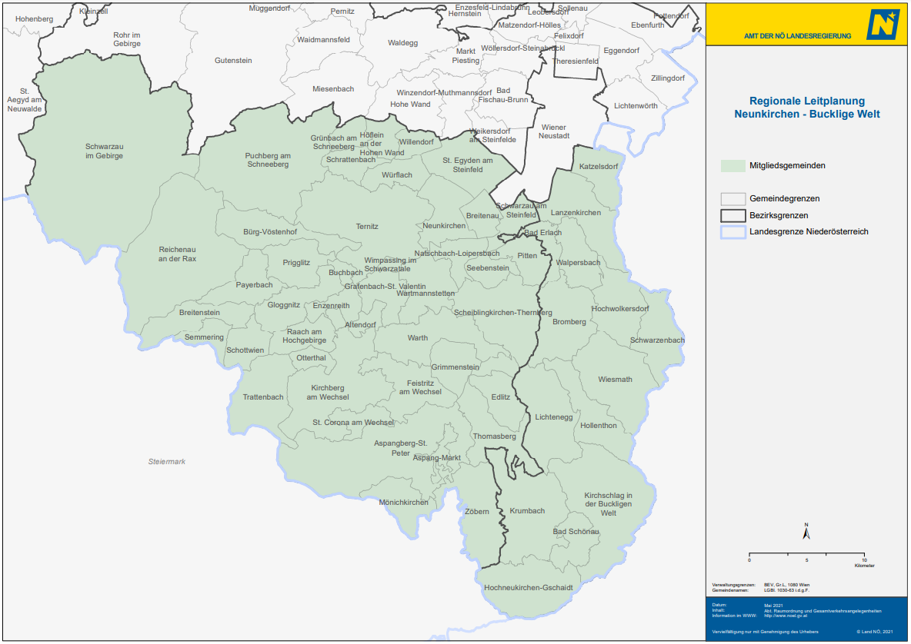

*Leitplanungsregion Neunkirchen - Bucklige Welt*

Das Land NÖ hat die Leitplanungsregion analysiert:

Die Untersuchung der Bevölkerungsentwicklung hat ergeben, dass NÖ in den nächsten 50 Jahren einen Einwohnerzuwachs von 25 % verzeichnen wird; unsere Planungsregion jedoch nur 7 %. Erfreulicherweise wird auch für Kirchberg ein solches Wachstum prognostiziert.

Das Land NÖ hat vier Bereiche der Regionalen Leitplanung definiert:

* Siedlungsentwicklung
* Daseinsvorsorge
* Betriebsgebiete
* Landschaft, Grün- und Freiräume

Die Regionale Leitplanung orientiert sich an folgenden Grundprinzipien:

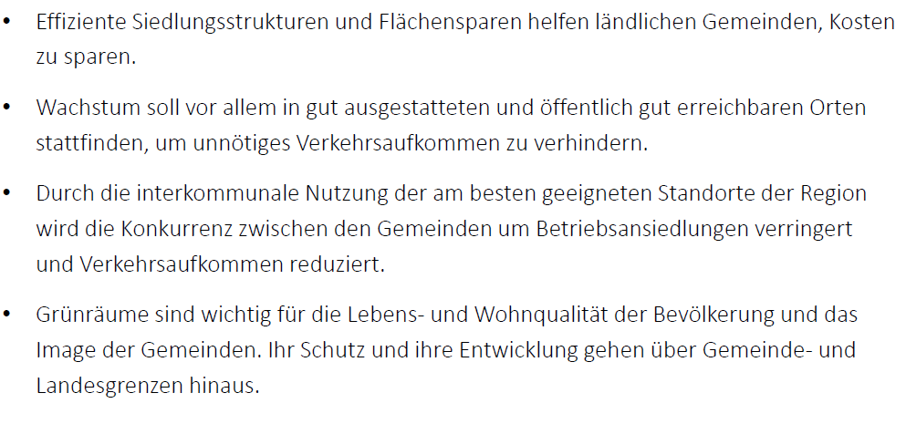

Der Bürgermeister sieht diese Grundprinzipien etwas differenziert. Soll das beispielsweise beim zweiten Punkt bedeuten, dass nicht so gut ausgestattete Gemeinden nicht mehr wachsen sollen?

Erfreulich findet der Bürgermeister aber die Analyse für unsere Gemeinde. Kirchberg wird da betreffend der Daseinsvorsorge als sehr gut ausgestattet dargestellt; ein negativer Punkt ergibt sich nur mit der öffentlichen Verkehrsanbindung. Kirchberg hat keinen Bahnanschluss.

Die Ergebnisse der Regionalen Leitplanung sollen in das regionale Raumordnungsprogramm übernommen werden, das über dem örtlichen Raumordnungsprogramm steht.

Der Bürgermeister hofft, dass mit dem Projekt der Regionalen Leitplanung auch Instrumente zur Bauland-Mobilisierung und zur Nutzung von Leerständen in die Raumordnung aufgenommen werden.

Zu Punkt 3) Berichte der Ausschüsse

Dieser Tagesordnungspunkt entfällt.

Zu Punkt 4) nöGIG Phase Zwei: Ausbau des Glasfasernetzes in Kirchberg am Wechsel

* Genehmigung Bestand- und Superädifikatsvertrag über die Errichtung eines POP (Wählamtes)

Kirchberg am Wechsel hat die geforderte Quote von 42 % an Glasfaseranschlüssen im Ausbaugebiet erreicht. Um die nächsten Schritte Richtung Projektrealisierung setzen zu können, sind zwei Verträge bis Ende November zu genehmigen. Deshalb wurde für heute diese Gemeinderatssitzung anberaumt.

Zwischen der sogenannten Postgarage und dem Wählamt wird ein PoP (Point of Presence), ein Betriebsgebäude, von der nöGIG errichtet, in dem alle Glasfasern Kirchbergs zusammenlaufen. Die nöGIG möchte für die Grundinanspruchnahme einen Bestand- und Superädifikatsvertrag abschließen. Als einmalige Entschädigung wird ein Betrag von € 100,--/m² zuzüglich Mehrwertsteuer für 68,32 m² geboten. Die Bestandsdauer beträgt 50 Jahre.

Der Bürgermeister ersucht um Genehmigung des Vertrags.

Der Gemeinderat genehmigt den Vertrag einstimmig.

Die Gemeinderäte Heidemarie Hirner und Mag. Markus Biffl ersuchen den Bürgermeister auf eine gefällige Gestaltung dieses Bauwerks Einfluss zu nehmen.

* Genehmigung Vertrag über die Veräußerung von Mitverlegprojekten

Die Gemeinde hat eine Reihe von Leerverrohrungen in den letzten Jahren verlegt. Dieses Rohrleitungsnetz, in das die Glasfasern eingeblasen werden können, möchte die nöGIG käuflich erwerben und uns die entstandenen Kosten ersetzen. Die nöGIG bietet € 133.189,67 zuzüglich Mehrwertsteuer. Das entspricht in etwa unseren direkten Kosten.

Der Bürgermeister ersucht um Genehmigung des Vertrags.

Der Gemeinderat genehmigt den Vertrag einstimmig.

Zum Schluss der Sitzung bringt der Bürgermeister noch folgende Problematik vor:

Bei der kommenden Gemeinderatssitzung am 14. Dezember 2021 sollen neben dem Voranschlag 2022 auch Grundstücksverkäufe betreffend Baugrundstücke Mitter - Weyer beschlossen werden. In der letzten Gemeinderatssitzung wurden Mietverträge über Wohnungen im Haus Markt 80, ehem. Hotel Post, genehmigt. Die SPÖ- und FPÖ-Gemeinderäte haben sich ihrer Stimmen enthalten, weil der Gemeinderat nichts entscheiden konnte. Die Wohnungen waren bereits bezogen.

Wie soll der Bürgermeister nun beim Verkauf von Grundstücken vorgehen? Bis jetzt wurden Bauplätze nach den Gesichtspunkten

* Datum der Anfrage
* junge Familie
* Kirchberger

vergeben.

Wie soll er Verkaufsgespräche führen, wenn er den Interessenten dann keinen Platz zusichern kann? Jeder Grundverkauf ist heikel. Jeder Käufer braucht seine Zeit, eine Grundstückskaufentscheidung zu fällen. Gleichzeitig laufen aber auch Gespräche mit anderen Bauplatzwerbern.

Der Bürgermeister schildert drei aktuelle Fälle:

* Katharina Berger, Tochter von Briefträger Stefan Berger, arbeitet in Breitenau, wohnt zurzeit in Seebenstein: Gilt sie als Kirchbergerin?
* Stefan Motsch, 2 Kinder, geb. in Kirchau, lebt in St. Corona in einer Wohnung, ist in Kirchberg Fußballtrainer einer Jugendmannschaft: Zählt er als Einheimischer?
* Leopold Haselbacher, 48 Jahre, 4 Kinder, wohnt in einem Reihenhaus in Miete. Er möchte ein behindertengerechtes Haus bauen - sein Sohn ist Rollstuhlfahrer: Ist das eine Jungfamilie?

Genauso verhält es sich mit vielen Interessenten. Hier ist mit Fingerspitzengefühl vorzugehen.

Die Sachlage wird kurz debattiert. Der Bürgermeister wird nach den oben genannten Entscheidungskriterien mit den Interessenten sprechen und einen Vorschlag dem Gemeinderat unterbreiten.

Gemeinderätin Margit Lechner ersucht das Weihnachtsgewinnspiel der Kirchberger Betriebe zu bewerben. Sie freut sich über vielfaches Teilen auf facebook!

Da sonst nichts weiter vorgebracht wird, dankt der Bürgermeister für die Mitarbeit und schließt die Sitzung.

Dieses Sitzungsprotokoll wurde in der Sitzung am .....................................................................

genehmigt - abgeändert - nicht genehmigt

...................................... ......................................

Bürgermeister Schriftführer

.............................. .............................. ..............................

Gemeinderat Gemeinderat Gemeinderat